Московский государственный технический

университет им. Н.Э. Баумана

Факультет «Информатика и система управления»

Кафедра ИУ5 «Система обработки информации и управления»

Курс «Основы информатики»

Отчёт по лабораторной работе №3

«Программирование циклических алгоритмов»

Вариант 11

Проверил:

Преподаватель каф. ИУ5

Аксёнова М.В.

Подпись и дата:

Выполнил:

Студент группы ИУ5-13Б

Пермяков Дмитрий Кириллович

Подпись и дата:

Задание № 1.

Постановка задачи.

Найдите сумму натуральных чисел, которые делятся на 5 и не делятся на m (m<n). Количество натуральных чисел *n* и значение m введите с клавиатуры.

Разработка алгоритма.

Int n – конечное значение цикла for

Int m – число, на которое будем производить деление

Int k – сумма натуральных чисел.

Int i – счётчик натуральных цифр внутри цикла

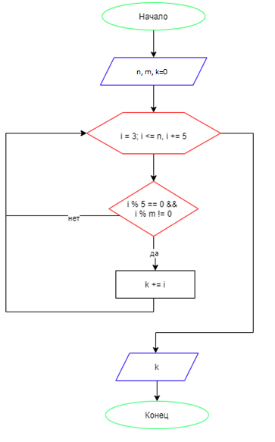

Задание № 2.

Составьте программу для вычисления: (a введите с клавиатуры)



Разработка алгоритма.

Объявляем переменные типа integer: a, s, n, n1.

a- из условия задачи. s- результат вычисления. n- конечное значение цикла for при а >= 0 (по условию n == 8), n1 – аналогично n, но при a < 0 (по условию n1 == 9).

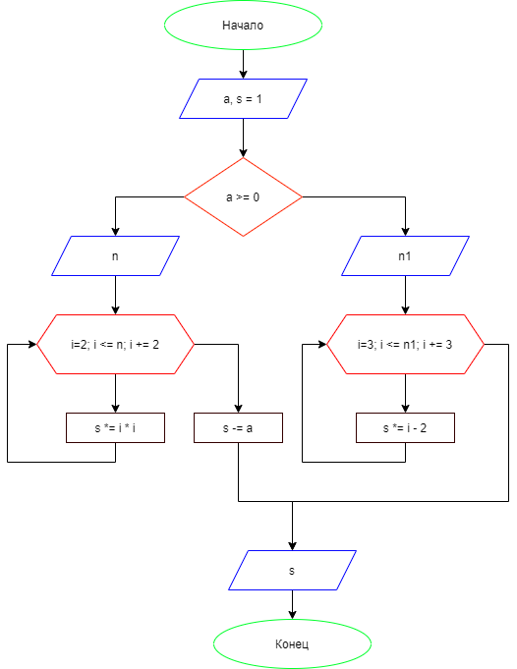

Задание № 3.

Постановка задачи.

Составьте программу вычисления значения суммы и функции *,* где 0≤ *х* ≤1, с шагом *h=0.2.* Вычисление суммы ряда Тейлора производите с погрешностью, не превышающей 0.000001.



Разработка алгоритма.

Double y- значение синуса в точке х, вычисленное рядом Тейлора

Double s- значение синуса в точке х, вычисленное функцией

Double s1- значение первого члена ряда

Double x- используется в цикле for в качестве счетчика

Double eps – возможная погрешность результата

Int n- хранит номер последнего члена последовательности

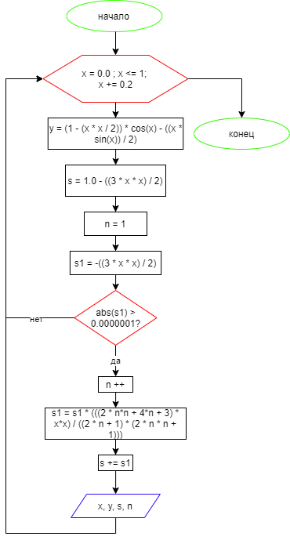

Задание № 4.

Постановка задачи.

Напишите программу для вычисления *у* по формуле: .



Натуральное значение *n* введите с клавиатуры. Обеспечьте возможность, не завершая программу, вычислить *y* для нескольких значений *n* и выведите на экран значения промежуточных результатов при *n* равном 3, 5 и 10.

Разработка алгоритма.

Объявляем переменные типа double: s1.

К s1 присваиваем s1 = sqrt(4 + sqrt(2)) – первое значение,

Bool res- флажок продолжения работы

Int m- конечное значение цикла for.

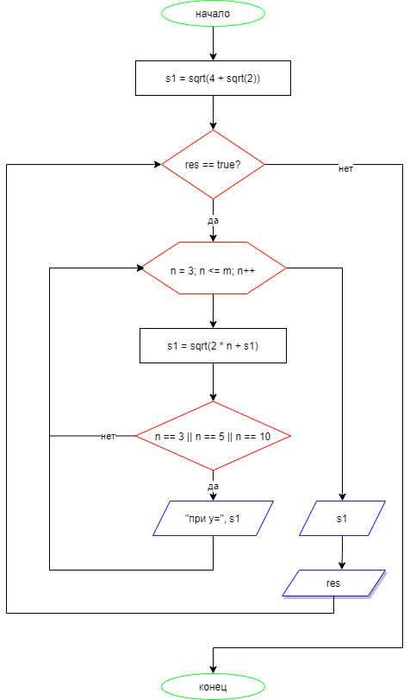

Код программы:

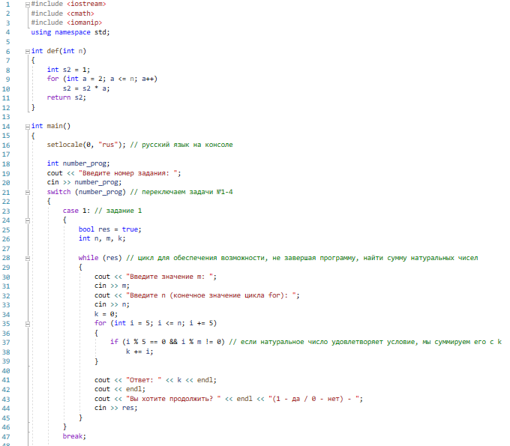

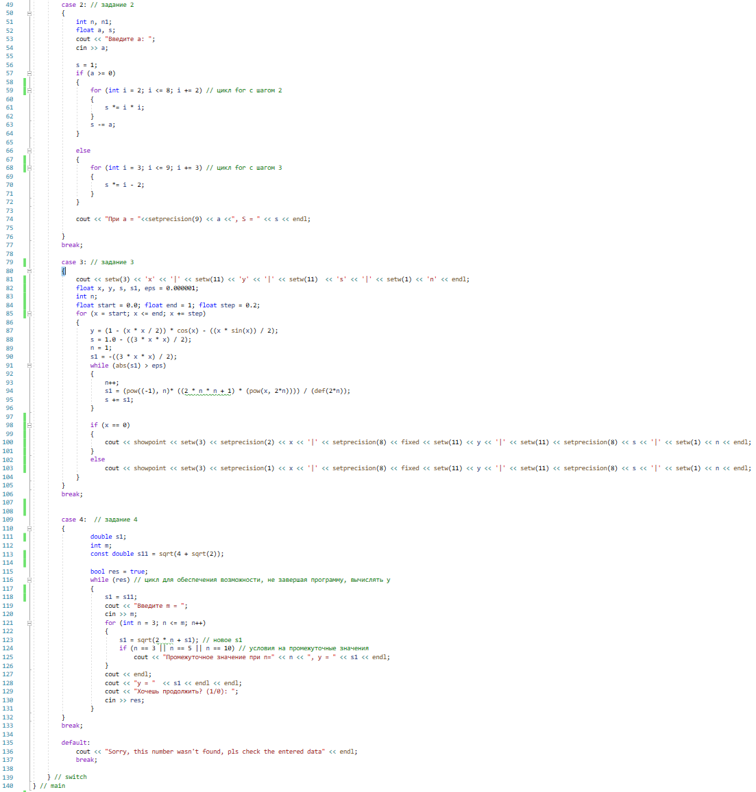

Тестирование:

Задание № 1.

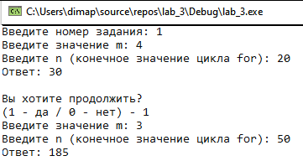

Задание № 2.

|  |  |
| --- | --- |
| При а >= 0 | При а < 0 |
|  |  |

Задание № 3.

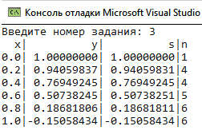

Задание № 4.

